Jeg har grædt mig igennem hele dage efter et blackout

30. august 2022

Politiken Sektion 2 (Kultur)

Af GUDRUN MARIE SCHMIDT

Festen er det egentlige overgangsritual i vores kultur. Det er her, vi forlader barndommen og gør os fri, siger den 32-årige forfatter Laura Ringo, der har fået ideen til en ny novellesamling skrevet af yngre forfattere, hvor alle noveller handler om den samme fest. I en tid, hvor unge menneskers drukkultur er til debat, mener Ringo, vi skal tale om, hvad festen og rusen egentlig giver. Og smadrer.

Hun var til reception på sit forlag, og de fleste gæster var lidt for gamle.

Da hun var blevet fuld nok, listede hun ind bag fadølsankeret og lod, som om hun var en af de unge tjenere.

Så var det, han kom. Hun havde godt lagt mærke til ham.

»Må jeg få en øl?«, spurgte han.

»Det må du kun, hvis du synes, jeg er pæn«, sagde hun.

Så lænede han sig ind over baren, så hende lige ind i øjnene og sagde langsomt: »Du er meget smuk«. Så dansede de. Senere blev de kærester.

Det er de stadig.

Foto: Finn Frandsen

Laura Ringo fortæller historien for at pege på det vidunderlige, der kan ske, når man er fuld.

»Og som nærmest kun sker, når man er fuld!«, siger hun.

»Den der rus... Hvis jeg ikke havde drukket, havde jeg aldrig turdet være så kæk«. I sine fire romaner har den 32-årige forfatter skrevet om årene, der leves, når man er gammel nok til at blive kaldt voksen, men for ung til helt at føle sig sådan.

Nu er hun en af de nye litterære stemmer i novellesamlingen ' Dromedaren - syv noveller om én fest', som netop er udkommet, og som hun var med til at få ideen til.

Festen, ungdommen og rusen er bogens tema. Det er samtidig et emne, der bliver debatteret i de her måneder. Som da regeringen tidligere i år ville gøre det umuligt for unge under 18 år at købe alkohol.

Men hvad har den yngre danske litteratur på hjerte, mens politikere og eksperter diskuterer aldersgrænser? »Især når man er ung, er festen nærmest det allervigtigste i ens liv. Sådan var det i hvert fald for mig. Det var det, jeg glædede mig allermest til, forberedte mig på og tænkte over«, siger Laura Ringo.

Vi fester meget, men vi taler ikke særligt meget om, hvad festen, som fænomen, betyder for os, siger hun. Eller om, hvorfor vi drikker os så fulde.

»Jeg ser festen som en form for overgangsritual og måske endda det vigtigste.

Idag er der jo ikke rigtigt nogen, der tager en konfirmation alvorligt. Mens ungdommens fester - uden voksne - på mange måder er der, hvor vi forlader barndommen.

De betyder meget for den spirende identitet«. En af novellerne er skrevet af forfatteren Stine Askov, og den handler om en ung kvinde, der tager sig af sin far, efter han har fået en hjerneblødning. I novellen tager hun med til festen i Dromedaren, møder en sød fyr og forstår, at hun er nødt til at rive sig løs.

»Lige dér er frigørelsen selvfølgelig meget tydelig, men jeg talte med Stine om, at frigørelsen fra mor og far faktisk er et element i de fleste fester, når man er ung«, siger Laura Ringo.

Ligesom vi taler om grænser for festen, skal vi også tale om, hvorfor vi søger den, siger hun.

»Man er - måske for første gang - ude et sted, hvor man selv bestemmer, hvad der skal ske. Hvem vil man hænge med, vil man kysse nogen, vil man have sex, hvor meget vil man drikke, hvor meget vil man høre efter, hvad ens forældre har sagt.

Man skubber til forbuddene, og til sig selv, og prøver at finde sine egne grænser.

Det er et udviklingssted«.

**Sorte huller**

Vi sidder i den 32-årige forfatters nye lejlighed på Amager.

Tidligere har Laura Ringo boet sammen med andre, eller til fremleje, og i to år boede hun i tjenestebolig på Krabbesholm Højskole, hvor hun arbejdede som litteraturlærer.

Det her er det første sted, hun har boet, siden hun flyttede hjemmefra, som ikke er tidsbegrænset. Det føles rart, siger hun.

Den novelle, hun selv har skrevet til novellesamlingen, handler om noget, der føles... mindre voksent.

Den handler om blackouts: De hukommelsestab, man kan få af en brandert, noget, Laura Ringo selv har slæbt med sig fra ungdommen.

Novellen begynder sådan her: »Tillykke til alle jer, der har lært at styre en brandert. Tillykke med, at det ikke er jer, der har sovet i ske med for mange fremmede, I har aldrig stillet upassende spørgsmål efter midnat som »Er din mor overhovedet død?« eller »Hvorfor er du egentlig så irriterende, når du er så pæn?«. »Tillykke til alle jer, der ikke har danset for tæt med jeres kollegaer og hvisket ind i øret på Lars fra økonomiafdelingen, at han faktisk er ret sexet (...) Tillykke til alle jer, der ikke skammer jer over noget, I ikke kan huske, 14 dage efter en fest«. Laura Ringo forklarer, at hun var nødt til at skrive sin novelle fra et sted, hvor hun følte, der var konflikt.

Og for hende er blackouts sådan et sted.

»Jeg tænker altid det værste om mig selv dagen efter et blackout. Forestiller mig, at jeg har gjort alt muligt, været min kæreste utro, eller har svinet nogen til, jeg godt kan lide«. »Eller har strippet. Og jeg har jo ikke gjort de ting. Men det er det, jeg frygter.

Jeg har grædt mig igennem hele dage efter et blackout«. Som højskolelærer har Laura Ringo mange gange stået med et ungt menneske, der har drukket sig fra sans og samling.

Mens hun selv har været fuldstændigt ædru.

»Dér bliver det ret tydeligt, hvor voldsom sådan en brandert kan være. Der er sådan et punkt, hvor man ikke kan få øjenkontakt. Altså, øjnene kører bare rundt i hovedet. Det er jo så uhyggeligt.

For det, der står klart, er, at der ikke er nogen hjemme«. »Bevidstheden er simpelthen slukket«, siger hun.

»Egentlig burde man i folkeskolen blive undervist i, hvordan man kan lære at styre en brandert. Det er sådan set noget af det vigtigste at lære. Og sværeste«. Når man er helt ung, er festerne også et sted, hvor man kan kravle opad i det sociale hierarki, og det kan være et pres, siger Laura Ringo: »Hvis vi snakker folkeskolen eller gymnasiet, kan din opførsel til en fest godt have indflydelse på, hvor du bliver placeret i hierarkiet. Noget af det værste, man kunne være, dengang jeg var på den alder, var kedelig. Og for at undgå at være kedelig vil man næsten altid hellere gå lidt for langt end for kort«.

**Det ekskluderende**

»Tag med til fest i Dromedaren«. Sådan står der på bagsiden af novellesamlingen, med festlige pink og grønne bogstaver.

Men da jeg havde læst alle novellerne, tænkte jeg, at festen egentlig ikke var en, jeg rent faktisk ville have lyst til at være med til.

Der er meget få lykkemomenter som det, Laura Ringo og hendes kæreste oplevede på Gyldendal, i teksterne. De fleste noveller handler i stedet om nogen, der synes, det er svært at være til festen.

Hvorfor er det egentlig blevet sådan? »Vi talte faktisk om det, før vi begyndte at skrive. For næsten alles ideer kunne koges ned til: Nogen, der er til festen, som ikke har lyst til at være der«, siger Laura Ringo.

»Det er jo, fordi festen er så kompleks en størrelse.

Det er det sted, hvor de allermest fantastiske ting kan ske, hvor vi rækker ud og skaber relationer, hvor vi får de her vilde oplevelser sammen og kan møde nye mennesker. Men det er også et sted, hvor vi kan føle os ensomme, forkerte, afviste, kedelige eller ulykkelige... eller hvor vi kan komme til at drikke os for fulde. Hver eneste gang man går til fest, er det et kæmpe sats«. Laura Ringo peger på en af novellerne, skrevet af Cecilie Grønlund, hvor hovedpersonen næsten ikke engang når frem til festen. Hun får angst og ender med at flygte.

»Alt det, der er komplekst og svært, overmander hende. Hun er for skrøbelig til at gå ind i det der vilde og krævende rum, en fest er«.

**Festens doping**

Alkohol er en slags festdoping, siger Laura Ringo. Man bliver simpelthen bedre til festen.

»Man danser uden at tænke over, om der er nogen, der kigger. Man tør sige til nogen, at de er dejlige. Den måde, vi drikker på til fester, handler om længslen efter at forbinde sig med andre mennesker«. Jeg spørger Laura Ringo, hvad hun tror, der ville ske, hvis vi trak alkohol ud af vores måde at feste på.

»Jamen, hvis man kunne knipse, og det slet ikke fandtes, tror jeg faktisk, vi ville finde en anden måde at beruse os på. Der findes masser af kulturer, hvor de ikke drikker, som vi gør«, siger hun.

»Danskere er jo meget lukkede, så hvis vi tog alkohol og fuldskab ud af ligningen, var vi måske nødt til at lukke os mere op? Uden den her drukalkohol tror jeg faktisk, vi ville blive lidt mere, som vi er, når vi er fulde«. Ville det ikke være meget fedt? »Jo, det tror jeg egentlig, det ville. Men det er svært at ændre. Hvis vi siger til de unge, at de ikke skal drikke så meget, siger de: »Jamen, det gjorde I da! Hvorfor må vi ikke?«. Eller man kan høre voksne mennesker sige: »Vi har altid drukket, vi er jo vikinger!«. Eller: »Mine venner drikker mindst lige så meget!«. Du ved, vi har alle mulige undskyldninger for at blive ved med at drikke meget«.

**Som et cykelstyrt**

Laura Ringos yndlingssted i en brandert er punktet efter to, tre, fire genstande.

»Det er sådan en særlig følelse af, at det summer og sitrer. Jeg føler mig let. Boblende.

Og jeg er altid lidt ekstra fjollet, så hvis nogen siger noget, der er sjovt, griner jeg ekstra længe. Jeg føler mig festlig og glad, og jeg kan sagtens finde på at udbryde: »Nej, hvor er jeg lykkelig nu«. Eller: »Hvor er jeg glad for, at du er min ven«. Når jeg er det sted i en brandert, bliver jeg endnu lykkeligere af at sige højt, at jeg har det godt«. De dårligste branderter er ikke sådan.

»Nej, så græder jeg måske, og så synes jeg, det er pinligt, at jeg gør det. Måske er jeg ved så meget bevidsthed, at jeg ved, at jeg burde komme væk, men så har jeg en fornemmelse af, at mine ben er helt geleagtige under mig. Jeg ved godt, at jeg er for fuld, men jeg vil ikke have, at nogen skal opdage det«. »Lidt som når man er faldet på sin cykel, og man skynder sig at rejse sig op igen. Ingen må vide det. Jeg skal bare væk. Og jeg håber inderligt, at alle dem, der kender mig, er gået hjem«. Problemet med vores festkultur er, at vi helst skal være fulde, siger Laura Ringo, men vi må ikke være for fulde.

»Og så er det jo klart, at det nemt kan gå galt«. Når det så ér gået galt, så griner vi ad det, siger Laura Ringo. Vi griner ad hinandens fuldehistorier, vi griner ad hinandens tømmermænd.

Hvorfor taler vi sådan om det, tror du? »Jeg tror, det er en måde, vi kan komme overens med vores forhold til alkohol og drukture på. Og der ér jo tit også noget sjovt i det...«. »Plus: Hvis vi kun talte om det på den der mørke måde, hvor vi sagde: »Vi forgifter os selv, til vores hjerne slukker, og vi bliver helt vildt triste og deprimerede af det«. Altså, hvis vi kun talte sådan om det, var der jo kun én vej: Så var vi nødt til at holde op med at drikke«. Laura Ringo smiler.

»Og det orker vi jo ikke, vel? Så i stedet laver vi sjov«.

Lav en analyse af kommunikationen i interviewet.

*Det retoriske pentagram, som I ser her, er en model der visualiserer de elementer man dels har i tankerne når man selv skal skrive eller tale, dels analyserer, når man foretager en retorisk analyse af en tekst.*

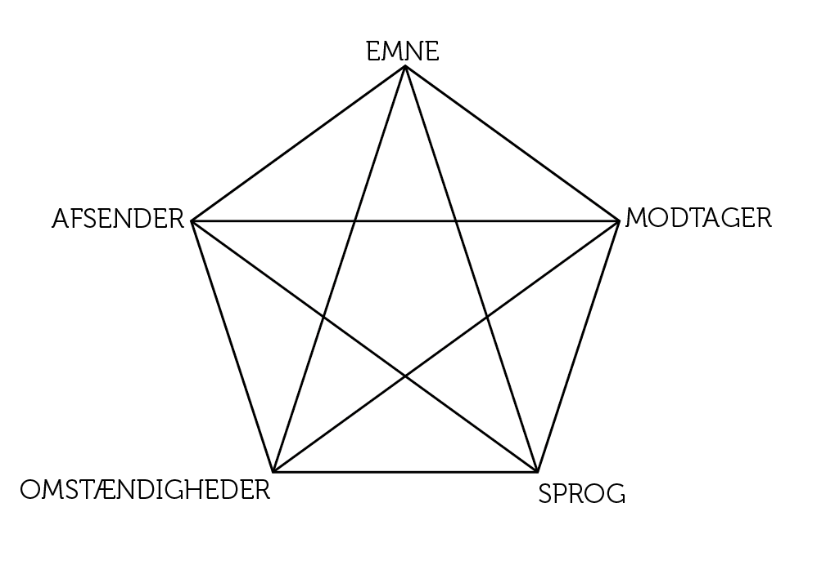

1. Hvad er interviewets emne?
2. Hvem interviewes? Hvad får vi at vide om hendes baggrund? Hvorfor er hun interessant/ relevant at interviewe om dette emne?
3. Hvad er omstændighederne for interviewet, dvs. hvad er det i tiden, der gør emnet relevant? Eller hvad peger interviewet selv på er grunden til at personen interviewes?
4. Hvilket medie udgives interviewet i? Hvad kan I finde af oplysninger om mediet?
5. Hvem forestiller I jer er den intenderede modtager/læser (alder, uddannelsesniveau, interesser, herkomst) af interviewet? Hvad får jer til at mene det?
6. Er sproget i interviewet formelt, uformelt eller neutralt? Er der et ordvalg hos enten skribenten eller den, der interviewes, der påkalder sig særlig opmærksomhed?

* Hvilke holdninger kommer til udtryk om emnet: find mindst to citater.
* Hvilke begrundelser for sin holdning giver hun? Find mindst to citater?
* Hvilken appelform bruger hun mest, når hun giver udtryk for sin holdning til emnet? Find eksempler:
* Logos: anvender hun statistikker, undersøgelser og ekspertviden i sin begrundelse for sine holdninger?
* Etos: hviler hendes argumentation på egne erfaringer, at hun ved noget om emnet?
* Patos: Vækker hendes begrundelser følelser, billeder eller genkendelse i læseren?